# Keştiyên Nû - Enerjiya Malê li Keyaniya Yekbûyî

Ev belge bi karanîna AI-ê hatiye wergerandin.

Awayê ku hûn xaniyê xwe bi elektrîkê û germ dikin û pereyê wê didin, dibe ku ji cihê ku hûn berê lê dijiyan cuda be.

Hin malan xwedî çavkaniyek elektrîkê û gazê ne. Hin tenê elektrîk hene.

Dema ku hûn bar dikin mala xwe ya nû, divê hûn bizanin ka gaz û her weha elektrîk jî li cem we heye û çi celeb pîvanên we hene.

Eger sobeyeke we ya bi gazê dixebite û radyatorên metalî yên bi lûleyan hebin, dibe ku dabînkirina we ya gazê hebe.

Wêne 1A Sobaya Gazê

Wêne 2A

## Pîvan

Pîvan dipîvin ka hûn çiqas gaz û/an elektrîk bikar tînin. Du celeb pîvan hene. Pîvanên pêş-dravdanê kartek an mifteyek heye ku hûn dikarin li firoşgehekê krediyê jî lê zêde bikin. Pîvanên standard têne bikar anîn dema ku hûn ji bo enerjiya xwe bi rêya debîtê rasterast an dravdana serhêl didin.

Ev pîvan dikarin di qutiyekê de li kêleka mala we an jî di hundirê mala we de bin.

Dibe ku mala we yekîneyeke nîşandana metreya jîr jî hebe. Ev lêçûn û karanîna enerjiyê nîşan dide.

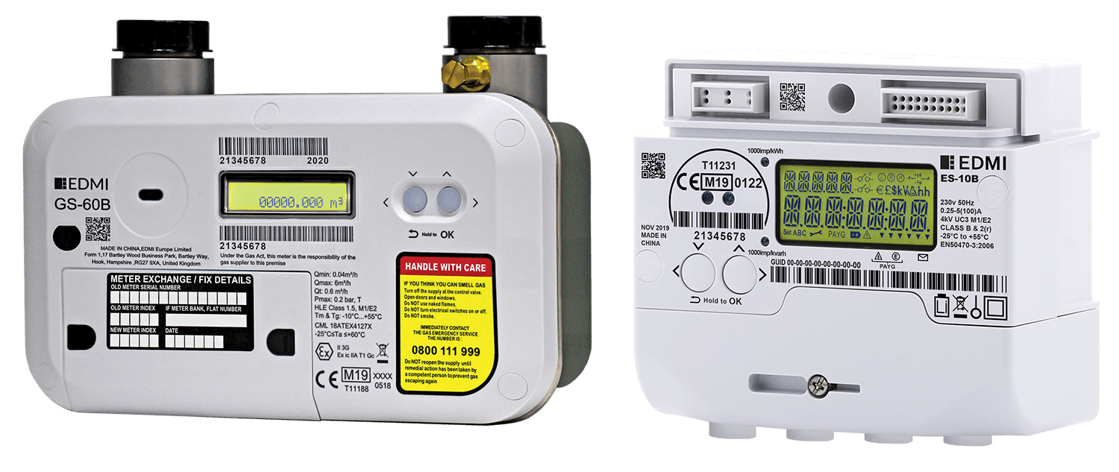

Wêne 3Pîvana gazê (çep) û pîvana elektrîkê (rast) Wêne ji Smart Meter Assets.

Dîmendera 4Metreya Jîr a Fîgurê

## Pêşkêşkerên enerjiyê

Li Keyaniya Yekbûyî gelek dabînkerên enerjiyê hene. Hin ji wan bihayên (tarîfên) kêmtir hene. Amûrek berawirdkirinê ya serhêl bikar bînin da ku bibînin kîjan herî erzan e.

Hin ji wan tarîfeyên bihayê sabît pêşkêş dikin - ev tê vê wateyê ku mîqdara ku hûn ji bo her yekîneya gaz an elektrîkê didin di dema bihayê sabît de naguhere. Mîqdara giştî ya ku hûn didin dikare li gorî mîqdara enerjiya ku hûn bikar tînin biguhere. Bikaranîna kêmtir enerjiyê dê lêçûnek kêmtir bike.

Dema ku hûn bar dikin nav xaniyê xwe, bi dabînkerê heyî re têkilî daynin da ku hûn ji wan re bibêjin ku hûn hatine nav malê.

Eger hûn nizanin dabînker kî ye, hûn dikarin bi karanîna [gavên li ser malpera ofgem fêr bibin](https://www.ofgem.gov.uk/information-consumers/energy-advice-households/finding-your-energy-supplier-or-network-operator#:~:text=Find%20a%20gas%20or%20electricity,and%20your%20gas%20supply%20number) .

Dema ku te dabînker hilbijart, ji wan re bêje ku tu dixwazî ew enerjiya te dabîn bike. Ew ê ji bo te hesabekî vekin û bi dabînkerê heyî re têkilî daynin.

Agahiyên bêtir li ser guhertina dabînkerê enerjiyê li ser [malpera ofgem hene](https://www.ofgem.gov.uk/information-consumers/energy-advice-households/switching-energy-supplier) .

## Çawa karanîna enerjiyê kêm bikin

Kêmkirina bikaranîna enerjiyê lêçûnan kêm dike.

### Ronahîkirin

Dema ku hûn ne hewce ne çirayan vemirînin

Ampûlên LED bi kar bînin. Dema kirîna ampûlan, li watt an jî hejmara 'W' ya herî kêm a li ser pakêtê bigerin.

### Amûrên Elektrîkê

Ji bilî sarinc û cemidankê, hewl bidin ku dema ku hûn hemû amûrên din naynin bikaranîn, li ser priza dîwêr vemirînin.

Ger hûn amûrên nû bikirin, hewl bidin ku yên bi nirxa A an jî jortir bikirin.

### Makîneya kin şûştinê

Tenê bi tevahî bar bişon û germahîyê li ser 30°C an jî kêmtir bicîh bikin. Çerxek kurt an jî 'eko' bikar bînin.

Ji bo zuwakirina cil û bergan, makîneyeke germkirinê ji makîneyeke zuwakirina cil û bergan pir erzantir e.

Ji hişkkirina cil û bergan li ser radyatoran dûr bisekinin - ew dikare odeyê şil bike, bibe sedema qalibê û rê li ber xebata rast a radyatoran bigire.

Tu carî cilên şil li ser sobeya depoyê an sobeya elektrîkê daliqînin.

### Sarinc/cemidandin

Piştrast bike ku li dora alî, jor û pişta sarinc û cemidandinê 5 cm cîh heye.

Carinan, sarincê derxin, ji prizê veqetînin û bobînan paqij bikin.

Germahiya sarincokê divê di navbera 3 °C û 5°C de be. Germahiya sarincokê divê -18°C be.

## Sofac

Serişteyên ji bo germkirina mala we:

* Germahiya li malê divê di navbera 18°C û 21°C de be.
* Eger mala we termostatek hebe, wê bikar bînin da ku germahiyê saz bikin da ku mal zêde germ nebe, û lêçûnek zêde çênebe.
* Germkirinê di demên taybetî de saz bike. Bi gelemperî, saetek an du saetên sibehê û çend saetên êvarê.
* Dema germkirin vekirî ye, pencere û perdeyan girtî bihêlin da ku germahî di hundir de bimîne.

### Germkirina Navendî ya Gazê

* Eger radyatoran valvên termostatîk hebin, li şûna vekirina pencereyan, van valvan bikar bînin da ku germahiya radyatoran di odeyên ku pir germ dibin de kêm bikin.
* Li odeyên ku pir sar in, ji bo zêdekirina germahiyê valvên termostatîk bikar bînin.
* Heke radyatorên we valvên termostatîk nînin, bibînin ka hûn dikarin wan saz bikin.
* Germahiya herikîna boylerê kontrol bikin. Divê 60°C be. Agahiyên bêtir li moneysavingboilerchallenge.com hene.
* Folîyûmê li pişt radyatorên ku li ser dîwarên derve ne zêde bikin.

### Germkirin û sobeyên elektrîkê

**Germkerên elektrîkê**

* Wan tenê di odeyên tijî de bikar bînin.
* Germkerên ku di prizê de neçin bê çavdêrî nehêlin, ji ber ku ew dikarin pir germ bibin.
* Germkirina elektrîkê dikare bihatir be ji ber ku elektrîk ji gazê bihatir e.
* Eger hûn ji lêçûna germkirina mala xwe bi germkirina elektrîkê ditirsin, ji bo germkirina xwe betaniyek elektrîkê bikar bînin, ne ode.

**Germkerên hilanînê**

Germkerên depokirinê bi komkirina germê di şevê de (dema ku elektrîk erzantir e) û berdana wê di rojê de dixebitin da ku mala we germ bimîne.

Bi gelemperî hûn dikarin kontrol bikin ka çiqas germ tê hilanîn û çiqas zû tê berdan.

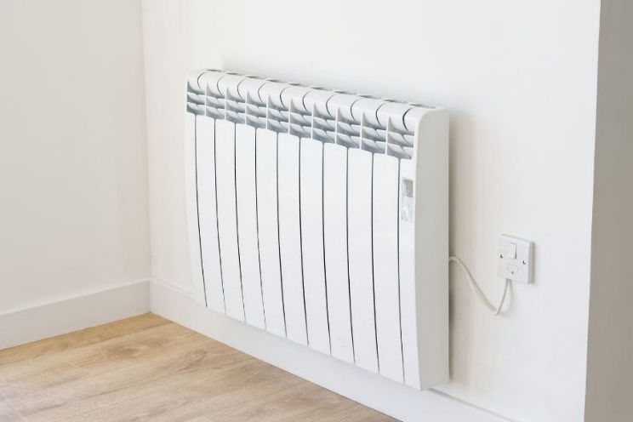

Figure 5- Baweriya Teserûfa Enerjiyê

## Sarkirin

Ji bo ku mala we di havînê de sartir bimîne:

* Di nava rojê de pencere û perdeyan girtî bihêlin.
* Bi şev pencereyan vekin û ji bo kişandina hewaya sartir fanosekê li kêleka pencereyê bikar bînin.
* Tenê fanên di bin 35°C de bikar bînin. Li jor vê germahiyê, ew dikare we germtir bike.
* Fenê bicîh bike ku li ser taseke ava sar û qeşayê bifire. Ev ê hewaya sar li dora odeyê bifire.
* Fansên xwe bê çavdêrî nehêlin.

## Deyna enerjiyê

Kuponên Barkirina Awarte ji bo kesên ku li Derbyyê bi pîvanên pêşwext drav didin, ji hêla van ve têne peyda kirin:

* Doktorê Groundwork Green - Telefon bikin 01159788212 an jî e-nameyê bişînin [greendoctor@groundworknottingham.org.uk](mailto:greendoctor@groundworknottingham.org.uk)
* Ajansa Enerjiyê ya Marches - Telefon bikin 0800 677 1332 an jî e-nameyê bişînin [wdd@mea.org.uk](mailto:wdd@mea.org.uk)
* Weqfa Enerjiya Neteweyî - Li 01908 665555 telefon bikin an jî e-nameyê bişînin [info@nef.org.uk](mailto:info@nef.org.uk)
* Tîma Çaksazkirina Xizmetguzariya Civakî – [welfare.reform@derby.gov.uk](mailto:welfare.reform@derby.gov.uk)

Kesên ku deyndarê fatûreya standard in dikarin ji hin dabînkerên enerjiyê piştgirîyê bistînin:

* [British Gas Energy Trust](https://www.britishgas.co.uk/energy/help-with-bills/british-gas-energy-trust.html) (ji bo her kesî)
* [Fona Enerjiyê ya E.ON Next](https://www.eonnextenergyfund.com/) (ji bo xerîdaran)
* [Fona Piştgiriya Xerîdar a EDF](https://www.edfenergy.com/help-support/faq/get-help-our-customer-support-fund) (ji bo xerîdaran)
* [Alîkarê Octopus](https://octopus.energy/blog/bill-support/#help-from-octopus) (ji bo xerîdaran)
* [Fona Zehmetiyên Hêzê ya Skotlandî](https://www.scottishpower.co.uk/support-centre/help-paying-your-bill/hardship-fund) (ji bo xerîdaran)
* [Pakêta piştgiriya xerîdar a Ovo](https://www.ovoenergy.com/extra-support) (ji bo xerîdaran)